ATCA交换板系统（debian）安装文档

目录
1.系统安装 2
1.1环境的准备 2
1.1.1硬件准备 2
1.1.2 软件的准备 2
1.2 安装步骤 3
1.2.1 串口配置 3
1.2.2 网路配置 4
1.2.3 tftp的配置 4
1.2.4 安装镜像 5
2. 其他配置 8
2.1 静态IP的配置 8
2.2 开启root用户远程连接权限 8
2.3 进行时间同步 9

1.系统安装

1.1环境的准备

1.1.1硬件准备
- 串口线。
- 网线。
- ATCA交换板。
- 笔记本一台。

1.1.2 软件的准备
1. Xshell。
2. tftp。
3. 系统镜像包。

1.2 安装步骤

1.2.1 串口配置
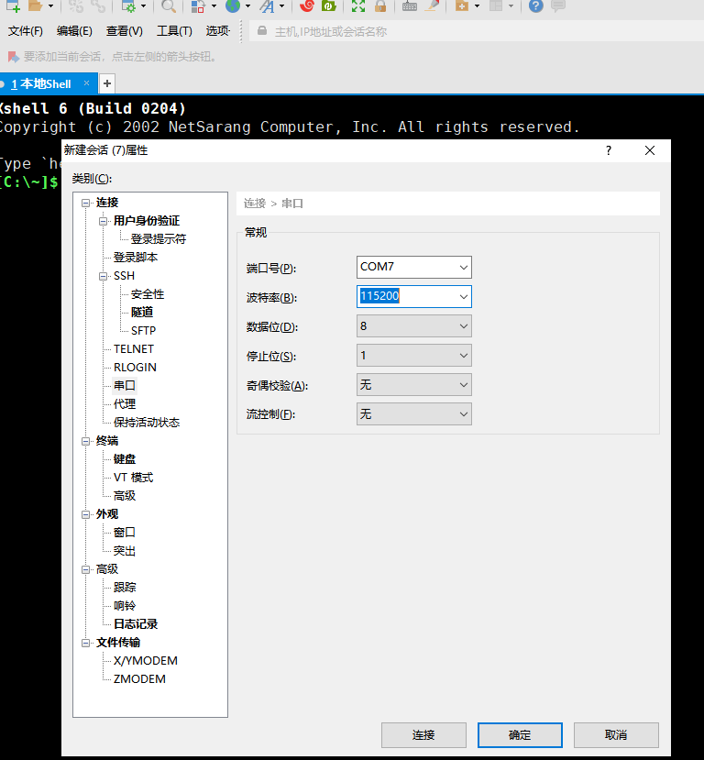

串口设置中将：
- 端口号配置为COM7（根据自己串口线的编码进行配置）。
- 泼特率配置为115200.
- 数据位配置为8.
- 停止位配置为1.
然后点击连接。
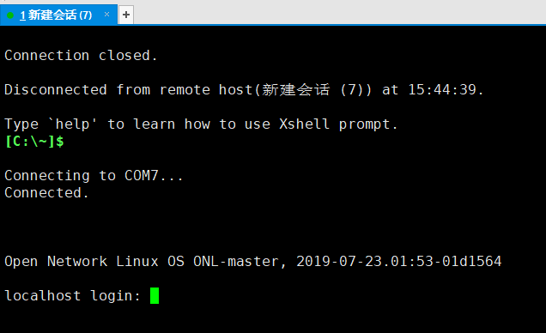
之后回跳转在用户登录界面。

1.2.2 网路配置
1. 配置以太网络静态ip。
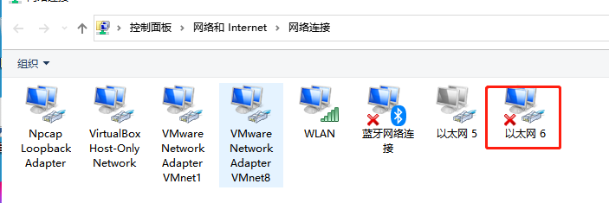
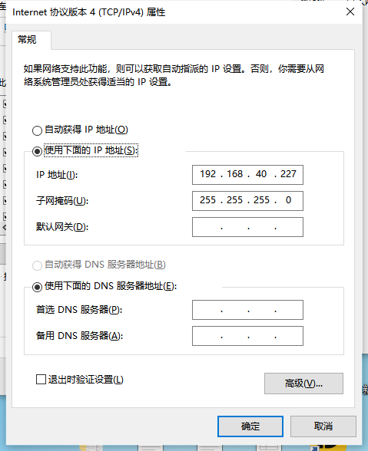
我这里静态ip配置为192.168.40.227/24.

1.2.3 tftp的配置
1. 打开tftp软件
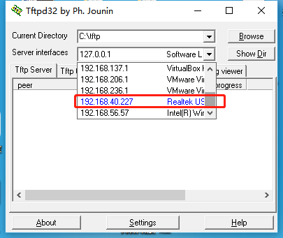
选择你配置好的本机一台网的IP。
- 将系统镜像放到tftp文件下。
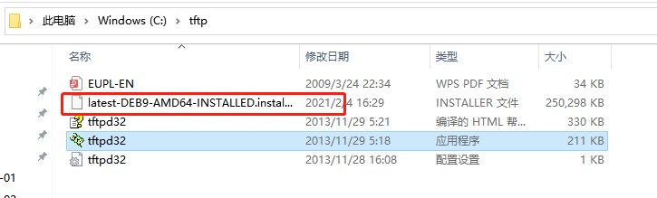

1.2.4 安装镜像
1、 登录进系统，重启系统。
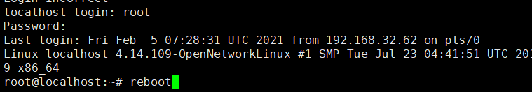
2、开机后，会显示如下界面，选择“ONIE” 并回车。
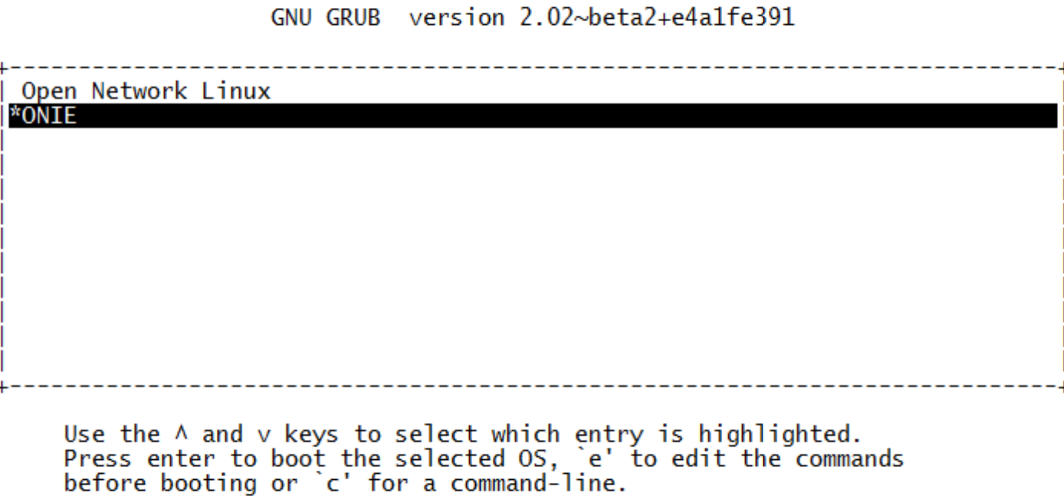
- 进入如下界面，选择“ONIE:Install OS”进入安装界面。
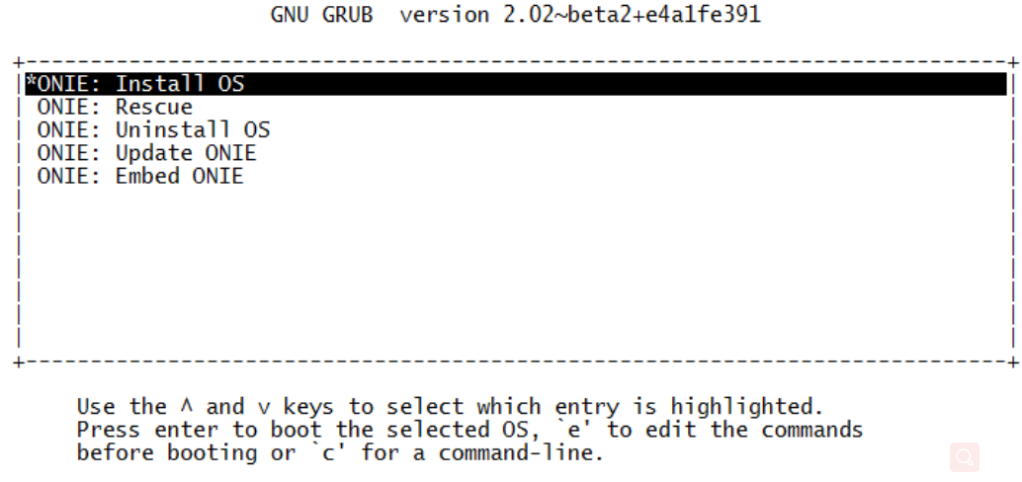
Install OS：安装界面。
Rescue：救援界面。
Uninstall OS：卸载界面。
4、随后进入如下界面，并回车，出现提示符“ONIE：/ #”
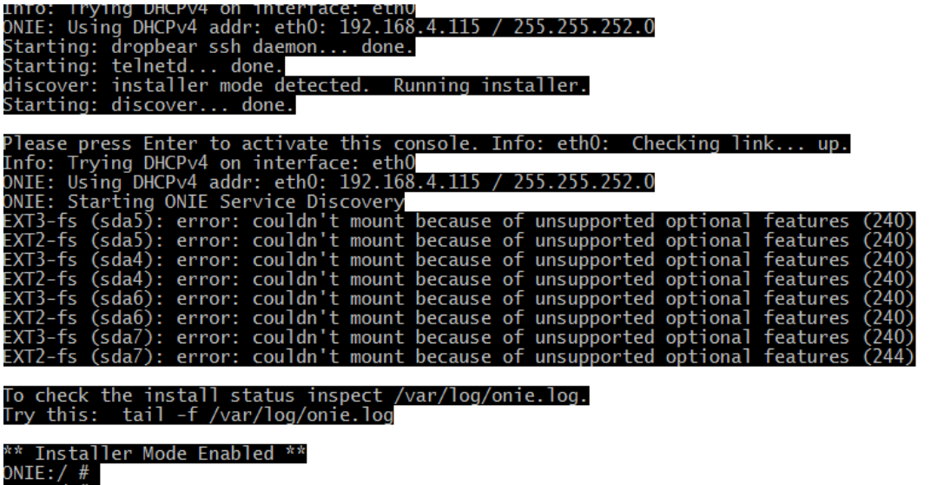
5、通过ifconfig命令配置零时ip。
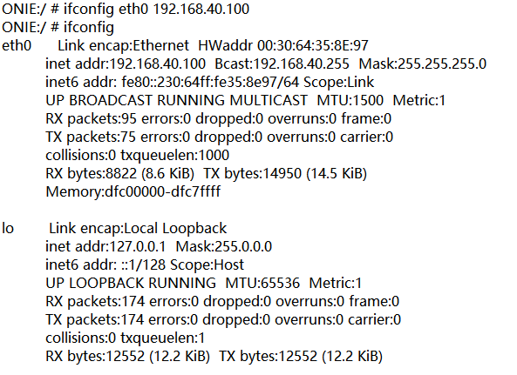
6、通过install_url命令上传系统镜像。
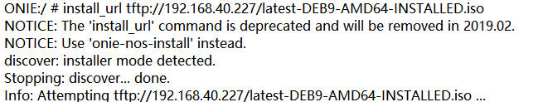
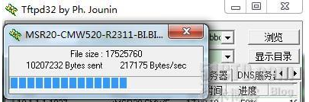
tftp路径没有输错的话，执行完命令后会弹出上图的信息框。
7、系统安装。（镜像上传完以后会自动安装系统）
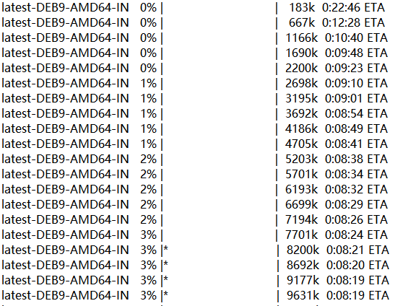
文件上传完成后会自动安装系统并重启。
8、登录系统。
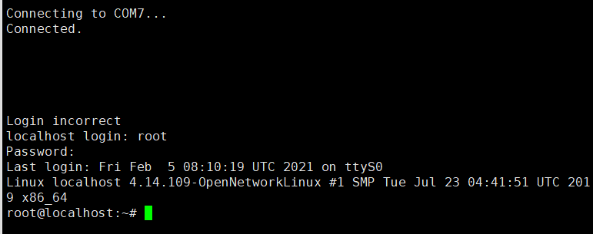
用户：root
密码：onl

2. 其他配置

2.1 静态IP的配置
1、 编辑/etc/network/interfaces配置文件。
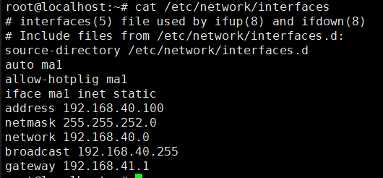
- 编辑/etc/resolv.conf配置文件。
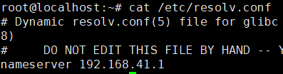
- 重启网卡。

2.2 开启root用户远程连接权限
1.、编辑/etc/ssh/sshd_config配置文件
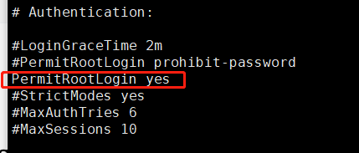
在PermitRootLogin prohibit-password下，添加一行PermitRootLogin yes。
- 重启ssh。

2.3 进行时间同步
1.、查看时区。
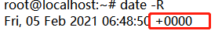
正常北京时区是800。
2、通过tzselet命令更改时区。
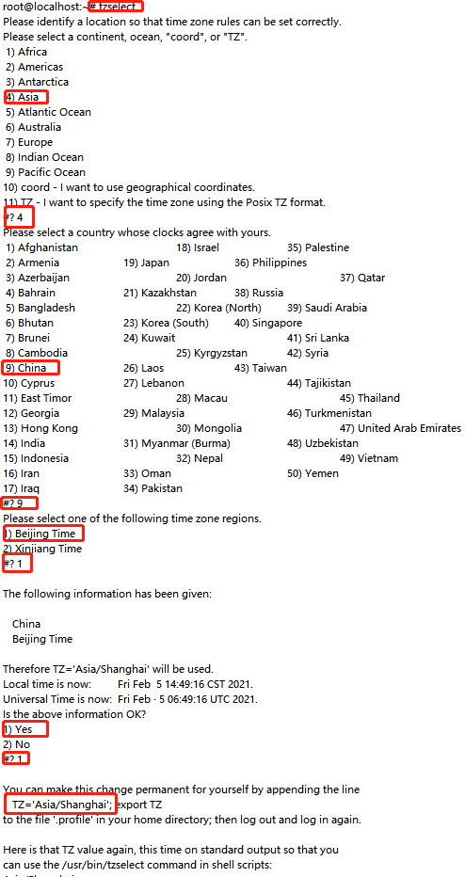
一系列的选择，最后会输出TZ='Asia/Shanghai'，将他复制到/etc/profile配置文件下。
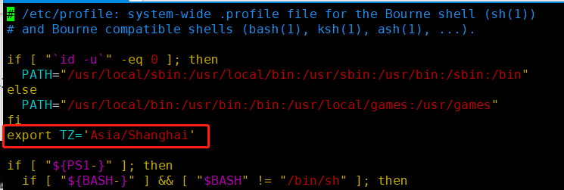
之后通过命令source /etc/profile直接刷新环境变量。

